Приложение № 9
к Контракту № 182/А-2018
от «11» апреля 2018 г.

ИП Карабчевский Геннадий Геннадьевич
ИНФОРМАЦИЯ ОБ ОТЛОВЛЕННЫХ ЖИВОТНЫХ (СОБАКАХ), ПРЕДОСТАВЛЯЕМАЯ В ДЕНЬ ОТЛОВА

ОТЧЁТ № 7
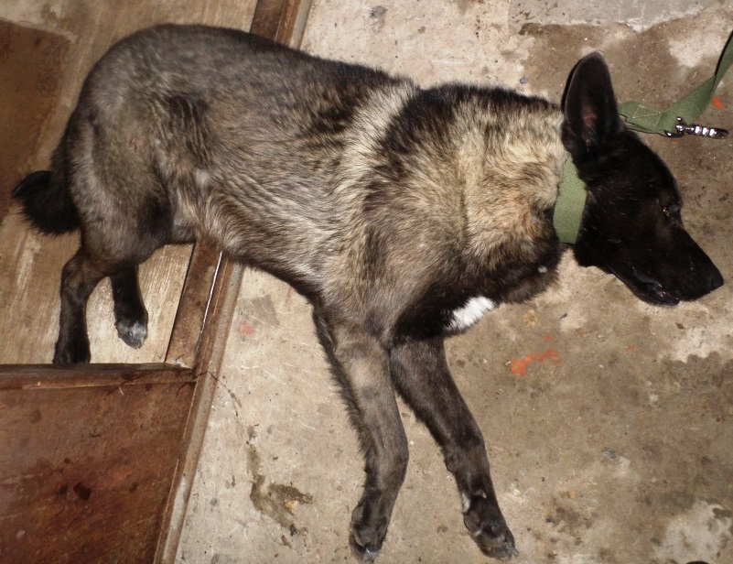 | Дата отлова | 30.04.2018
 | Пол/окрас | кобель/  коричневый
 | Номер учётной карточки | 26
 | Адрес отлова | Печорский, 39
 | Живое/мёртвое | Живое
 | Дата эвтаназии | 03.05.2018

